

RELATÓRIO DE PEDIDOS DE INFORMAÇÃO
4º TRIMESTRE/ 2025


COMUNICAÇÃO OUVIDORIA



Relatório de Pedidos de Informação 4º trimestre de 2025

Este documento contém cálculos e interpretações elaborados com base em ferramentas desenvolvidas pela Secretaria de Administração e Planejamento (SAP) em conjunto com a Secretaria de Comunicação (SECOM) da Prefeitura de Joinville.
O processo do tipo "Atendimento ao Cidadão - Pedido de Informação" é regulamentado por meio do Decreto 27.448, de 18 de agosto de 2016 e Instrução Normativa Conjunta SEI nº 157/2022 (0014082911) aprovada por meio de Decreto nº 50.880, de 04 de outubro de 2022. (0014515232).
Esse tipo de processo é gerado, exclusivamente, a partir de manifestação de usuário – diretamente ou com auxílio/intermediação de atendente – registrada por meio de Formulário de Acesso à Informação, disponível na Carta de Serviço "Registrar Pedido de Informação".
A atribuição dos assuntos a um processo é uma atividade bastante subjetiva e rápida, executada por atendente no ato do despacho para outra secretaria, por isso podem haver divergências de dados em relação a outros relatórios que porventura venham a ser gerados ou já tenham sido produzidos, isso porque durante o tempo percorrido entre um relatório e outros, as classificações podem ser corrigidas (alteradas) sob análise de um outro funcionário.
Os tópicos a seguir, por razões de padronização, visam atender o art.50 do Decreto 27.448/2016 bem como o art.30, III, da Lei nº 12.527/2011.

Quantidade de pedidos de informação recebidos
No período compreendido entre 01/10/2025 a 31/12/2025 foram registrados 685 processos do tipo "Pedido de Informação". O gráfico abaixo detalha a quantidade de processo em cada mês e o gráfico seguinte os assuntos mais utilizados na classificação.

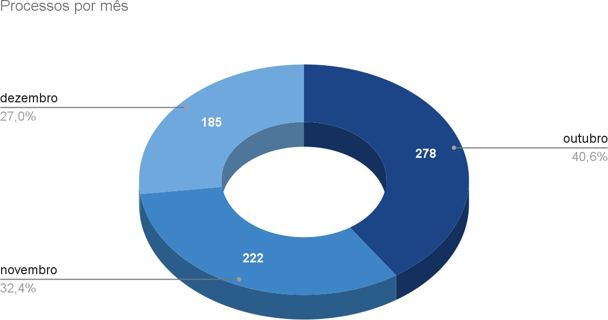

Mês | Processos
outubro | 278
novembro | 222
dezembro | 185

Assuntos mais mencionados para classificar os processos
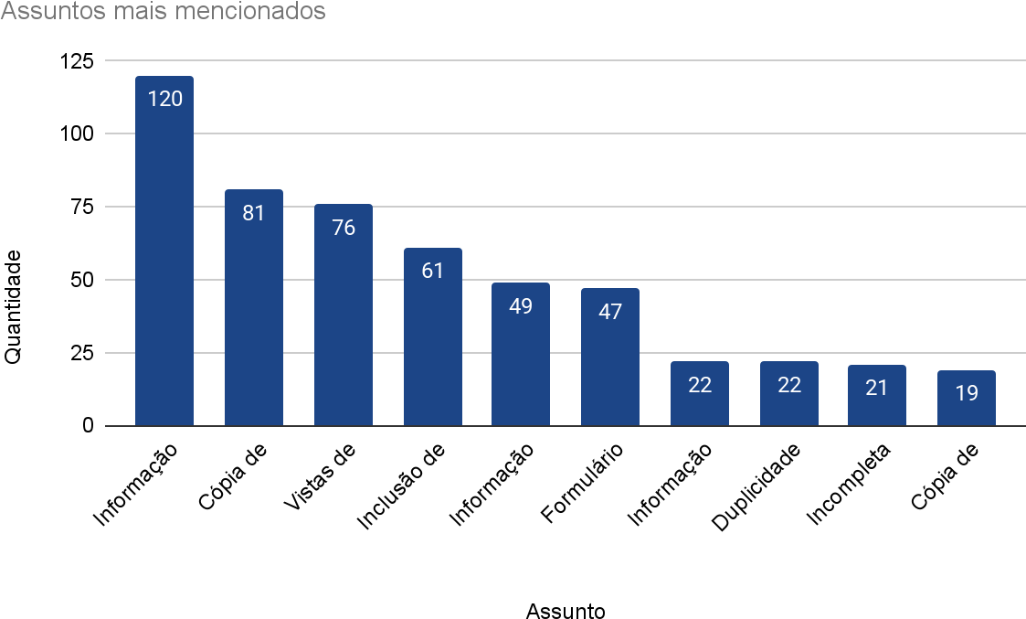

Assunto | Quantidade | %
Informação específica - SAMA | 120 | 17,5%
Cópia de documento - SAMA | 81 | 11,8%
Vistas de processo administrativo - SAMA | 76 | 11,1%
Inclusão de procurador - SAMA | 61 | 8,9%
Informação específica - SEFAZ | 49 | 7,2%
Formulário errado | 47 | 6,9%
Informação específica - SDE | 22 | 3,2%
Duplicidade | 22 | 3,2%
Incompleta | 21 | 3,1%
Cópia de documento - SEFAZ | 19 | 2,8%
Outros | 167 | 24,4%
Total | 685 | 100,0%

- Canal de entrada de processos
O canal de entrada dos processos demonstra que o canal digital continua sendo o mais utilizado, refletindo a preferência dos manifestantes por meios ágeis e acessíveis.

Canal de entrada | Processos
Formulário | 623
Presencial | 57
Fone | 5
Total | 685

Pedidos atendidos e indeferidos
Com relação ao deferimento dos pedidos, verificamos que em 520 processos a informação solicitada, ou orientação do local (eletrônico/físico) de onde a mesma está disponível, foi encaminhada ao manifestante e 32 processos foram indeferidos. Em “Outros” estão agrupados processos que se encontravam sem parecer até a coleta de dados para esse relatório ou não receberam essa categorização.

Deferimento | Quantidade
Deferido | 520
Outros | 133
Indeferido | 32
Total | 685

Informações genéricas dos manifestantes

Os dados a seguir apresentam a distribuição genérica dos manifestantes conforme os nomes informados no momento do cadastro. Do total, 380 registros contêm nomes comumente associados ao gênero masculino, seguidos por 216 com nomes usualmente associados ao gênero feminino. Outros 89 registros não foram classificados, seja por apresentarem razão social de empresas ou por se referirem a processos que não receberam essa categorização.

Informações Genéricas | Quantidade
Masculino | 380
Feminino | 216
Outros | 89
Total | 685

Informações classificadas e desclassificadas em grau secreto e reservado.

Documentos classificados em cada grau de sigilo:
Não há documentos classificados com grau de sigilo no período.

Informações desclassificadas em grau de sigilo:
Não há informações desclassificadas de grau de sigilo no período.

Para esclarecimentos, críticas ou sugestões a este relatório, registrar manifestação.

Atenciosamente, Simone Sales da Silva
Coordenadora de Ouvidoria

